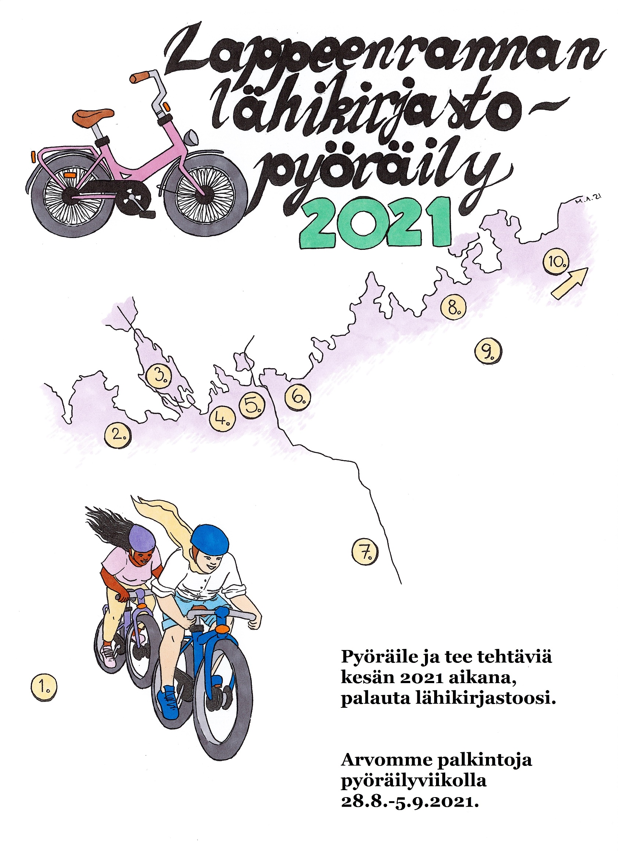

Lappeenrannan kaupunginkirjaston lähispyöräily 2021

1. Minkä väriset ulko-ovet Ylämaan kirjastolla on? _______________________________
2. Kenen yksityisetsivän kuva on Sammonlahden kirjaston ulko-oven vasemmalla puolella?
________________________________________________________________
3. Mikä pehmoeläinhahmo istuu Voisalmen kirjaston ikkunalla? _________________
4. Mitä pääkirjaston ulkopuolella Valtakadun laidalla oleva pöllö sanoo?
________________________________________________________________
5. Kuinka monta kilpikonnaa ja kengurua on Lauritsalan kirjaston lainaushallin seinämaalauksessa? _________________________________________________
6. Kuinka monta puuta on istutettu Pontuksen kirjaston sisäänkäynnin lähellä olevaan laatikkoon? _______________________________________________________
7. Mikä pienoismalli on Nuijamaan kirjaston aulassa? ________________________
8. Tunnista yksi Pulpin kirjaston pihalla kasvavista puista tai pensaista:
________________________________________________________________
9. Joutsenon kirjaston ulko-oven viereisessä seinässä on reliefi, jossa on suomalaisten kirjailijoiden kasvokuvia, tunnista yksi tai useampi: __________________________
________________________________________________________________
10. Mitä Korvenkylän kirjaston ovessa lukee valkoisella kirjoitettuna?
________________________________________________________________

Nimi: ____________________________________________________________
Osoite: ___________________________________________________________
Puhelinnumero: ____________________________________________________

